Raport z postępów pracy inżynierskiej

Temat: Wieloosobowa mobilna gra planszowa, wykorzystująca rozszerzoną rzeczywistość

Autor:

Paweł Bąk, 215675

01.10.2020r.

Gra jest rozszerzeniem standardowej gry planszowej, w której gracze przemierzają płaską (2d) planszę. Wykorzystanie Rozszerzonej rzeczywistości doda rozgrywce „trzeciego wymianu”, co sprawi, że gra będzie jeszcze bardziej wciągająca i nie do zapomnienia. Gracze wcielają się w fikcyjne postacie z wybranego przez aktualnie wybrany tryb gry uniwersum i razem starają się wykonać zadane im cele.

Aplikacja posiada dwa widoki:

* Pierwszy widok, to widok lobby, w którym gracz ma wybór stworzenia nowego pokoju, do którego będą mogli dołączać pozostali gracze.
* Drugim sposobem do rozpoczęcia gry jest dołączenie do istniejącego pokoju, który znaleźć można na liście istniejących pokoi.

Osoba tworząca nowy pokój jest zobowiązana wprowadzić nazwę gracza oraz nazwę tworzonego pokoju, natomiast osoba dołączająca do istniejącego pokoju jedynie nazwę gracza.

|  |  |  |
| --- | --- | --- |
| Widok początkowy | Tworzenie pokoju | Dołączanie do istniejącego pokoju |
|  |  |  |

Po dołączeniu do pokoju, gracz poproszony jest o zeskanowanie zdjęcia, które przez całą grę będzie stanowiło „punkt zaczepienia” dla całej sceny, w której tworzone będą obiekty 3d (plansza 3d, modele postaci, talia kart itd.).

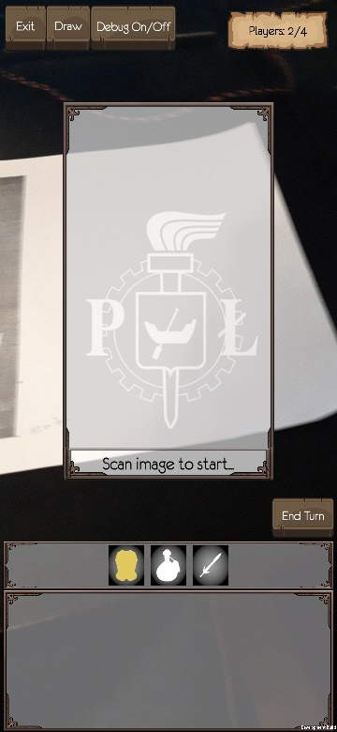

Po zeskanowaniu obrazka, w to miejsce wygenerowana zostanie talia kart oraz plansza   
(w trakcie prac nad systemem planszy). Menu górne aplikacji pozwala wrócić do widoku wyboru pokoju, dobranie karty (przycisk służący do debugowania w widoku podglądu Unity) oraz włączenie lub wyłączenie panelu z informacjami dla programisty. Ważnym panelem jest również panel informujący o ilości graczy w pokoju.

|  |  |  |  |
| --- | --- | --- | --- |
| Zeskanowny obrazek | Dobrane karty do ręki | Podgląd karty | Podgląd karty |
|  |  |  |  |

.

Gracz jest w stanie dobrać kartę kliknięciem w talię kart lub wciśnięciem przycisku „Draw”. Losowa karta, która została wybrana z talii kart (talia kart jest definiowana w pliku csv, co w przyszłości pozwoli na szybsze tworzenie nowych trybów gry oraz nowych scenariuszy). Dobrane karty trafiają do odpowiedniej kategorii (pancerze, spożywcze, miecze), po czym gracz przytrzymując palec nad wybraną miniaturką karty jest w stanie zobaczyć podgląd karty oraz jej opis.

System menadżera, który sprawować będzie kontrolę nad rozgrywką (dawał uprawnienia danemu graczowi na dokonanie ruchu, zakończenie tury itp.) jest w trakcie implementacji. Pierwsze próby komunikacji wykonałem, poprzez stworzenie komunikacji pomiędzy graczami w pokoju. Gracz po naciśnięciu przycisku „End Turn” wysyła do pozostałych graczy (z wyjątkiem siebie samego) zserializowany obiekt w postaci tabeli bitów. W tym przypadku wysyła informację o unikatowym numerze gracza wysyłającego wiadomość oraz randomową liczbę 12, która miała dla celów testowych imitować rzut kostką przez gracza.

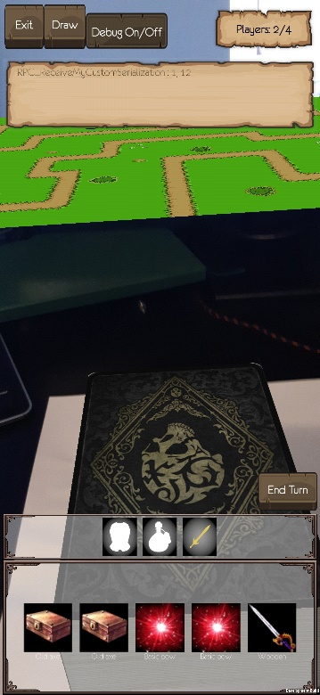

Wykorzystanie technologie:

* Unity
* C#
* AR Foundation